Robert Service, Lénine
Tempus Perrin - 2016

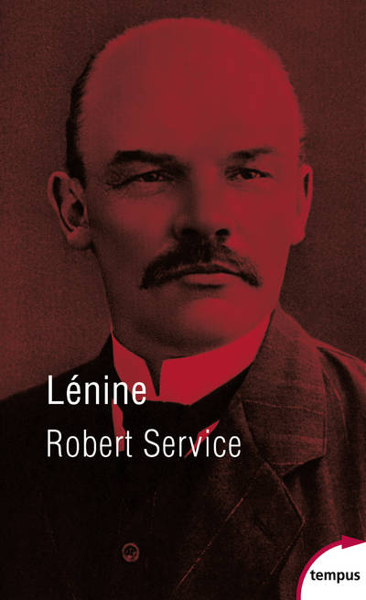
Un siècle après sa mort, Lénine (1870-1924) reste une figure d’une envergure exceptionnelle. Dans cette biographie critique, Robert Service propose un portrait de Lénine restitué dans le contexte de son temps. Premier historien à avoir eu accès au « dossier Lénine » conservé aux archives soviétiques, l’auteur renouvelle ce que nous pensions savoir de la personnalité complexe de ce révolutionnaire autant glorifié que dénigré.
Service explore ainsi quelles furent les influences des premières années de sa vie politique et explique comment, devenu le chef de la Révolution russe, il créa le premier État socialiste du monde, d’où devait naître l’URSS. En s’interrogeant sur l’État et la société construite par Lénine, cette biographie exemplaire fait le bilan d’un héritage dont la mémoire est toujours vive malgré l’effondrement du régime soviétique et le démantèlement du communisme.
Pour un journaliste du Sunday Telegraph : « C’est un livre exceptionnel, bien plus fort que tout ce que j’ai pu lire sur Lénine. Je suis stupéfait par la puissance et la portée de ce portrait. » Tandis que le Glasgow Herald rend hommage à « la grande qualité de cette biographie, construite à partir d’archives tout juste ouvertes et écrite sur un ton dépassionné. Nous retrouvons, dès les premières pages, un formidable chercheur insensible aux opinions partisanes. »
Format Poche EAN13 9782262066574 ISBN 978-2-262-06657-4
Tempus Perrin 18/08/2016
Tempus (n°649) 864 p. 17,8 x 11,1 x 3,8 cm 426 g - 12 euros

Format Broché EAN13 9782262034542 ISBN 978-2-262-03454-2
Perrin 15/05/2012 TEMPUS 576 p. 24,1 x 15,6 x 3,6 cm 984 g – 28 euros (épuisé)

